2024年6月
株式会社 蔵王  募集物件一覧表 | 株式会社 蔵王  東京都千代田区鍛冶町  2-7-4 ATビル別館3F  AD1

事務所 ※値下げしました！！
末広町ハイム501号室  東京都千代田区外神田3-5-5  8.45坪 | 賃料：11万円（税別）  共益費：3.5万円（税別）  保証金：8ヶ月（償却2）  礼金：1ヶ月 | 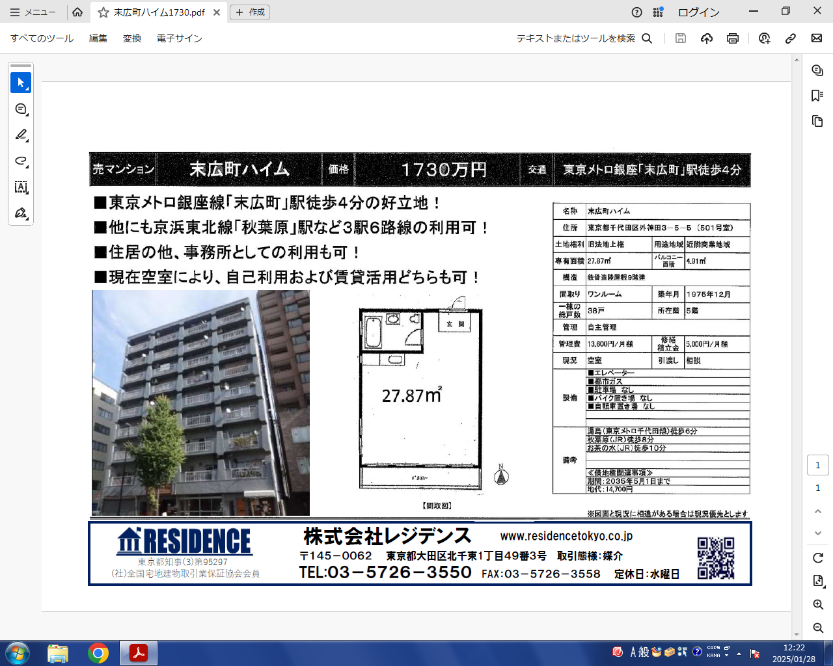
・店舗不可 ・指定保証会社あり ・即入居可能 ・外国籍不可
・電気代：管理組合より別途請求。

室町ビル・ＡＴビル１Ｆ・２Ｆは決まりました。

物件のお問い合わせは下記までお願いします。
299saiga@gmail.com 担当：雑賀（さいが）まで

